Муниципальное автономное общеобразовательное учреждение
Казанцевская средняя общеобразовательная школа
имени Героя Советского Союза Александра Антоновича Семирадского

Исследовательская работа

Тема: «Как быстро выучить таблицу умножения?»

Автор работы:
Сурдин Владимир Григорьевич
ученик 2 класса

Руководитель:
Сурдина Ирина Витальевна

2021 г.

Как быстро выучить таблицу умножения?  Сурдин Владимир  с. Казанцево, МАОУ Казанцевская СОШ , 2 класс  Руководитель: Сурдина Ирина Витальевна | 
Введение
Много чудес на планете
ТАМ существует
и ЗДЕСЬ...
Но умножение, знайте, -
тоже одно из чудес.
Помните твердо Таблицу
хоть во сне, хоть наяву!
В жизни она пригодится.

Многих моих одноклассников волнует вопрос, как быстро выучить таблицу умножения? И меня в том числе. Я учусь во втором классе и очень скоро мне предстоит учить таблицу умножения. Я решил начать учить её заранее, но у меня возникли трудности в её запоминании. В нашем учебнике по математике рассматривается лишь незначительная часть имеющихся сведений о табличном умножении, но в нём я не нашёл способов, как же быстро и легко выучить таблицу умножения. Поэтому я решил узнать, а есть ли эффективные способы запоминания и закрепления таблицы умножения?
Цель: Найти какие существуют способы для более легкого запоминания и закрепления таблицы умножения.
Задачи:
- Изучить информационные источники, чтобы получить больше информации о таблице умножения, узнать историю возникновения таблицы.
- Провести анкетирование учащихся 3 класса и проанализировать полученные результаты, чтобы выяснить хорошо ли они знают таблицу умножения и каким способом пользовались при её изучении.
- Изучить различные способы запоминания, закрепления таблицы умножения

Провести эксперимент: Как быстро я выучу таблицу умножения, применяя изученные способы? И какой способ для меня наиболее доступный и эффективный?
- Изготовить настольные игры (карточки, раскраски) для запоминания и закрепления таблицы умножения.

Гипотеза: Предположим что, используя различные способы запоминания, закрепления таблицы умножения можно быстро и легко её усвоить.

Методы исследования:
- изучение информационных источников
- анкетирование учащихся
- анализ полученных результатов анкетирования
- провести эксперимент на собственном примере.

Основная часть
  - Немного истории о таблицы умножения.
Старейшая известная таблица умножения обнаружена в Древнем Вавилоне и имеет возраст примерно 4000 лет. Она основана на шестидесятеричной системе счисления.
В России первая таблица умножения была издана в 1682 году в первой печатной математической книге на русском языке, называвшейся «Считание удобное, которым всякий человек, купующий или продающий, зело удобно изыскати может число всякие вещи…». Наиболее вероятный создатель таблицы умножения — древнегреческий математик Пифагор. Пифагор - это мудрец и философ.
Таблица умножения была впервые введена в школьную программу в средневековой Англии. Это была таблица чисел не до 9, а до 12 (рис.3), и в таком виде английские школьники учат таблицу и сегодня.
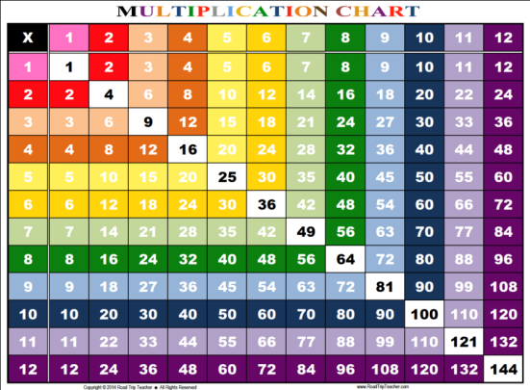рис.3

Триста лет назад в Англии человек, знающий таблицу умножения, уже считался ученым человеком.
Современная таблица умножения попала в Россию благодаря математику Леонтию Филипповичу Магницкому, который в 1707 году издал первый учебник по математике под названием «Арифметика». В этом учебнике были таблицы сложения и умножения.

Что такое умножение? В толковом словаре Ожегова умножение означает математическое действие, посредством которого из двух чисел (или величин) получается новое число (или величина), которое (для целых чисел) содержит слагаемым первое число столько раз, сколько единиц во втором.

  - Проведение анкетирования учащихся 3 класса
Так как мне только предстоит учить таблицу умножения, я решил обратиться к ученикам нашей школы, кто уже прошёл этот путь, чтобы узнать, хорошо ли они знают таблицу умножения, каким способом они пользовались при изучении таблицы, какие у них возникали трудности. Мы вместе с моим руководителем составили анкеты для учащихся третьего класса и провели небольшой опрос. Рис.1
АНКЕТА для учащихся 3 класса «А»
- Хорошо ли ты знаешь таблицу умножения?
А) Да Б) Нет
2. Понимаешь ли ты смысл действия умножения?
А) Да Б) Нет
3. Таблицу умножения ты учил сам или тебе кто-то помогал?
А) Учил сам Б) Мне помогали
4. Легко ли ты запомнил таблицу умножения?
А) Да Б)Нет
5. Каким способом ты учил таблицу умножения?
А) учил наизусть
Б) заучивал как стихотворение
В) использовал разные приёмы
6. Умножение на какое число тебе оказалось заучить сложнее?
А) 4 Б) 5 В) 6 Г) 7 Д) 8 Ж) 9
7. Как долго вы учили таблицу умножения?
А) 1 Неделю Б) 1 Месяц В) 2 месяца и больше

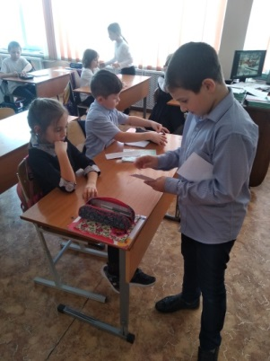 | 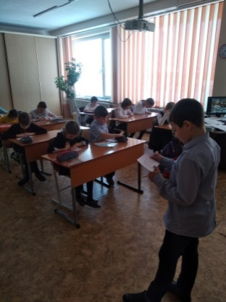 | 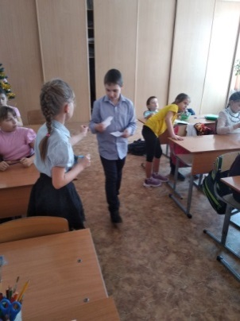
Рис.1

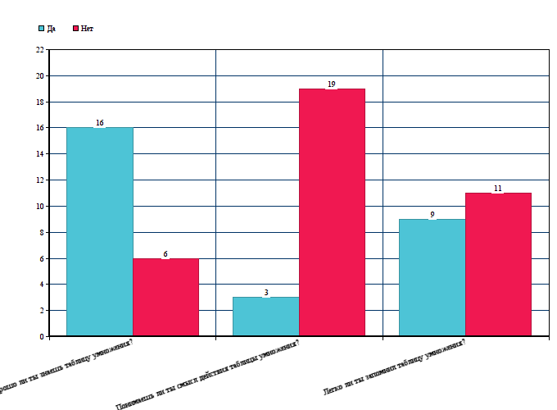 | 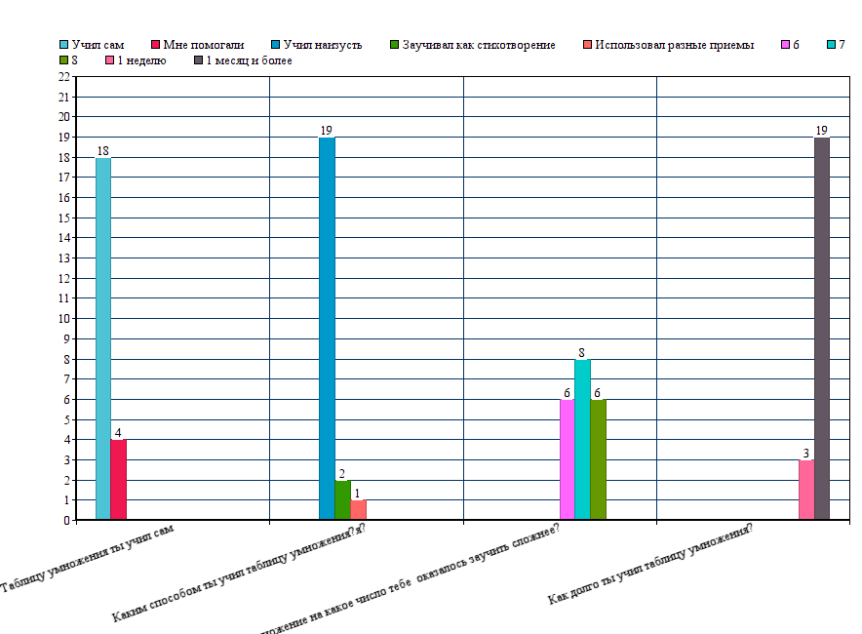
Рис.2

В анкетировании приняли участие 22 учащихся 3 класса.
На первый вопрос хорошо ли ты знаешь таблицу умножения большинство учащихся отвечали хорошо, но у некоторых до сих пор есть пробелы. Да – ответили 16 учащихся, Нет – 6 учащихся;
На второй вопрос понимаешь ли ты смысл действия умножения: 19 учащихся ответили нет, 3 учащихся ответили да понимаю;
На третий вопрос таблицу умножения ты учил сам или тебе кто-то помогал учащиеся ответили: Сам- 18 учащихся, Кто то помогал – 4 учащихся;
На четвертый вопрос легко ли ты запомнил таблицу умножения, большинство учащихся 11 человек ответили Нет, остальные 9 - ответили да
На пятый вопрос каким способом ты учил таблицу умножения в основном все ответили что заучивали таблицу умножения – 19 учащихся, 2 учащихся – учили как стихотворение, 1 учащийся – использовал разные приёмы;
На шестой вопрос умножение на какое число тебе оказалось заучить сложнее оказалось: 6 учащимся сложнее было выучить на число 6; 8 учащимся на число 7, 6 учащимся на число 8 и 2 учащимся на число 9.
На седьмой вопрос как долго вы учили таблицу умножения анкетирование показало: 1 неделю учили всего 3 учащихся, 1 месяц учили 5 учащихся, 2 месяца и больше учили больше всего учащихся 14 человек.
Результаты анкетирования показали, (рис.2) что большая часть учащихся 3 класса знает таблицу умножения, но многие с трудом запоминали её. В основном все заучивали таблицу наизусть не использовав, различные способы запоминания и закрепления. Большинству ребят было сложно умножение на 6,7,8 и 9.
По результатам моего анкетирования, я могу сделать вывод, трудности с запоминанием таблицы умножения возникали у многих учащихся и моя тема будет очень актуальна для ребят, кто ещё только начнёт учить таблицу умножения, и чтобы не отбить у них желание к знаниям и возможности наслаждаться учебным процессом, было бы неплохо знать способы эффективного запоминания и закрепления таблицы умножения.
Исходя из проведенного анкетирования я выделил несколько причин, которые мешают быстро и легко выучить таблицу умножения:
Первое: Запоминание таблицы очень тяжело дается, если её просто заучивать наизусть
Второе: Не понимание смысла действия умножения
Третье: Быстро забываются выученные примеры таблицы умножения

  - Способы запоминания и закрепления таблицы умножения
Как же запомнить таблицу умножения? Я начал изучать материалы и литературу по теме «Таблица умножения» и был удивлен, наткнувшись на массу способов запоминания и закрепления таблицы умножения и о том, как их можно применять. Оказывается подсказки есть в самой таблице умножения. На самом деле, таблица только с виду кажется необъятной, отдельные ее строки и столбцы можно запомнить очень легко. Я рассмотрел способы быстрого запоминания таблицы умножения:

- Начинать нужно обучение не с заучивания таблицы умножения, а со счета:
Умножение – это сумма одинаковых слагаемых. Оказывается математики – очень ленивые люди. Они всегда все упрощают и сокращают. Они процесс сложения множества цифр (2+2+2+2+2+2…..) упростили на умножение (2х5).
Рассмотрим это на примере: 9 умножить на 4 – это значит, что число 9 мы должны взять 4 раза: 9 х 4 = 9+ 9 + 9+9
Таким образом, понимая этот способ умножения, можно найти результат даже в ситуации, когда забыл какой-то случай из таблицы.
- Начинать учить таблицу умножения нужно с умножения на 1 и на 10:
При умножении любого числа на 1 получается то число, которое умножали. Например 2х1=2; 5х1=5
Все результаты умножения на 10 начинаются с числа, которое мы умножаем, а заканчиваются на 0. Например 5х10=50; 7х10=70
Здесь и запоминать нечего. Потом можно смело зачеркнуть колонку и строку с умножением на десять. И вот таблица уже сократилась на 20 примеров и стала не такой страшной.
- Способ умножение на 2 — это просто цифра, к которой прибавили её же. Например, 3 × 2 означает, что к цифре 3 прибавили 3. 8 × 2 значит 8 + 8.
- Способ умножение на четыре:
Чтобы умножать на 4, можно просто дважды удваивать число. Например, чтобы умножить 6 на 4, нужно удвоить 6 два раза: 6 + 6 = 12, 12 + 12 = 24.
- Способ умножение на 5:
Все результаты умножения на 5 заканчиваются на 5 или 0: если умножали нечётное число – на 5, если чётное – на 0. Например, 6 × 5= 30, 5х5=25.
- Способ умножение на 9 с помощью рук:
Для этого надо положить руки ладонями вверх, пальцы разогнуть. Мысленно пронумеровать пальцы слева направо от 1 до 10. Загнуть тот палец, на какое число нужно умножить 9. Так же при умножении на 9 сумма цифр в результате обязательно будет равна 9. Например, 2 × 9 = 18 (1 + 8 = 9). 3 × 9 = 27 (2 + 7 = 9). И так далее. Также оказывается при умножении на 9 сумма цифр в результате обязательно будет равна 9. Например, 2 × 9 = 18 (1 + 8 = 9). 3 × 9 = 27 (2 + 7 = 9).
- Способ перемены мест множителей:
Также важно знать, что от перестановки множителей произведение не меняется, тогда результат можно найти ещё быстрее: 4 х 9 = 9 х 4 = 9 + 9 + 9 + 9 = 36. Знание этого простого способа сокращает обучение таблицы почти в два раза. Если я буду знать сколько будет 4х8, с легкостью смогу умножить 8 на 4.
- Способ запоминания таблицы умножения - это научиться пользоваться таблицей Пифагора. В ней уже можно наглядно увидеть, что от перестановки мест множителей произведение не меняется.

Из-за этого таблица Пифагора симметрична относительно своей диагонали, поэтому из 100 примеров для запоминания остаётся уже 55: сама диагональ с значениями 1, 4, 9, …, 100 и всё, что находится выше или ниже. Это открытие можно сделать самостоятельно, если заполнить часть пустой таблицы Пифагора, в которой изначально отмечены только множители.
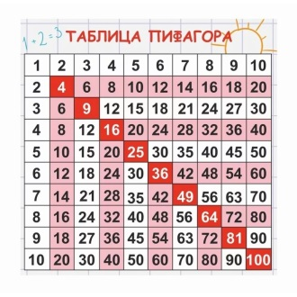
- Способ умножение с помощью стишков. Рифма поможет запомнить даже сложные примеры, которые никак не поддаются запоминанию.
Что такое умножение?  Это умное сложение.  Ведь умней умножить раз,  Чем слагать все целый час. | Умножения таблица.  Всем нам в жизни пригодиться.  И недаром названа  УМНОжением она!
- Способ закрепления таблицы умножения - это её длительное запоминание и повторение: Обучение таблице умножения без повторения не будет эффективным.
- Обязательно нужно закреплять знания таблицы умножения. Можно в игровой форме: настольные игры (карточки с примерами, раскраски, онлайн игры с занимательными задачами и.т.д.). Игры помогают преодолеть пороги познания. Игра и учение – единый умственный процесс. Ребенка можно заставить выполнить определенную учебную работу, но это не означает, что он в результате чему-то научился. Если ребенок учится и ничего не получается, то учеба становится неприятной обязанностью; если же учится, открывая и творя то это – игра.

Большую роль в усвоении таблицы умножения играет понимание каждого из способов умножения и умение использовать их для её запоминания. И чтоб изучение таблицы умножение не казалось таким скучным, превратите её в игру. Дети лучше запоминают, когда подключается их воображение и игра.

II. Практическая часть

Изучив подробно способы запоминания и закрепления таблицы умножения, я решил провести эксперимент. Как же легко и быстро я запомню таблицу умножения, применяя изученные способы? И какой способ для меня наиболее доступный и эффективный?
Начал я учить таблицу умножения, конечно же, с умножения на 1 и на 10. И действительно, здесь и запоминать мне ничего не пришлось. Когда я умножал

любое числа на 1, то получалось то число, на которое я умножал. (2х1=2; 5х1=5), а все мои результаты умножения на 10 начинались с числа, которое я умножал, а заканчивались на 0. (5х10=50; 7х10=70)
Следующее было умножение на 2: здесь для запоминания я использовал способ сложения. Когда мне нужно было узнать сколько будет 3х2, я просто к цифре на которую умножал прибавлял её же и получал правильный ответ.
Изучая материалы о способах запоминания таблицы умножения, я для себя отметил необычную таблицу «таблицу Пифагора». И решил с ней попробовать разобраться и запомнить умножение на 3,4,5,6. У меня таблица умножения на обратной стороне школьных тетрадок по математике выглядит так (рис.5)

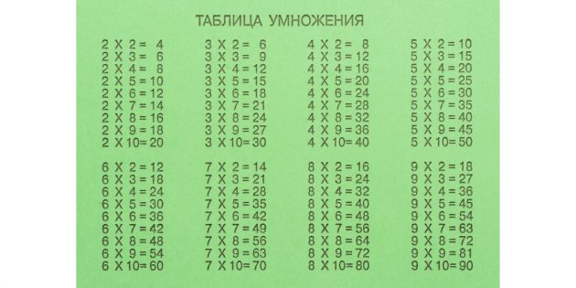рис.5
Так вот, это не таблица. Это просто столбики из примеров. Один вид этих столбиков с цифрами вгонял меня в отчаяние. Они мне казались бесконечными. Поэтому я решил научиться пользоваться таблицей Пифагора. (рис.6)
Выглядит она так:
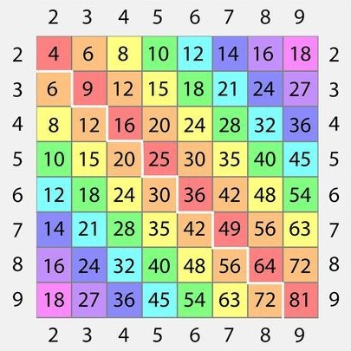рис.6
Я числа из левого столбика умножал на числа из верхней строки. Я находил правильный ответ очень просто: проводил рукой по таблице вниз и вправо от множителей до места их пересечения. В той точке, где они пересекались, был правильный ответ.
Для закрепления своего результата я брал пустую распечатанную или рисовал таблицу (рис.7) и заполнял её. Одинаковый результат я закрашивал
одним цветом, для того, чтобы понять способы таблицы умножения (Например: от перестановки множителей произведение не меняется).
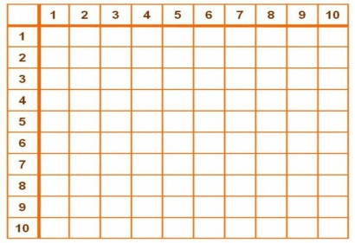рис.7

Так я тренировался много раз, мне было интересно и несложно её заполнять, хотя я ещё не очень знаком с умножением. Тем более – это отличный способ посоревноваться с самим собой. И чем быстрее из раза в раз у меня это получалось, тем приятней мне было видеть свой результат! При заполнении таблицы Пифагора, я был удивлён и одновременно рад тому, что смог применить почти все способы таблицы умножения, с которыми знакомился ранее:
- Например, что числа повторяются. И применив способ перемены мест множителей умножения (что 5×8 это то же самое, что 8×5), я сократил таблицу до 55 примеров вместо 100. Это открытие я увидел, когда самостоятельно заполнял часть пустой таблицы Пифагора, в которой изначально отмечены были только множители.
- При умножении любого числа на 1 получается то число, которое я умножал. (Например 5х1=5)
- Все примеры с умножением на 5 имели результат, который оканчивался на 5 или на 0. Если я умножал на 5 любое чётное число, то в ответе на конце был 0, а если умножал на нечетное в ответе на конце всегда была цифра 5.
- При умножении на 9 сумма цифр в результате у меня была равна 9. Например, я умножал 2 × 9 = 18 (1 + 8 = 9). 3 × 9 = 27 (2 + 7 = 9).
Для меня сложным оказалось умножение на семь и восемь. Я решил попробовать запомнить их с помощью стишков. Нашёл нужные мне стихи, и действительно, рифма мне помогла запомнить сложные для меня примеры.
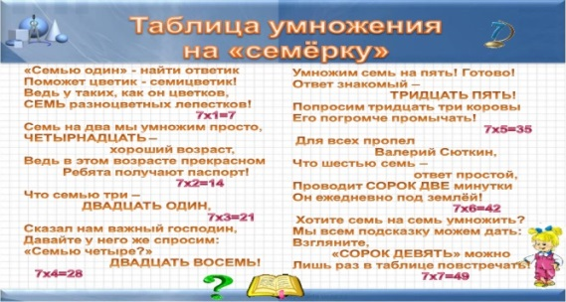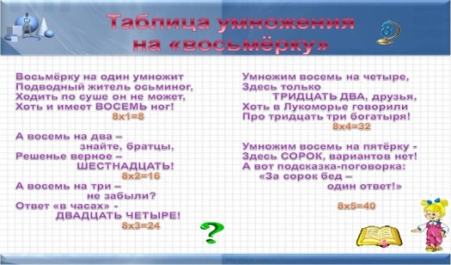

Умножение на 9 я запоминал с помощью рук. Я был удивлен изобретательностью этого способа умножения. Всё очень просто и интересно. Совсем не нужно «зубрить» таблицу умножения на девять!
Для этого я положил руки ладонями вверх, пальцы разогнул. Мысленно пронумеровал пальцы слева направо от 1 до 10. Загнул тот палец, на какое число нужно умножить 9. Например, нужно 9х3. Загнул 3 палец. Все пальцы слева (их 2 — это десятки), пальцы справа (их 7) — единицы. Соединил десятки и единицы, получил — 27. (рис.4)
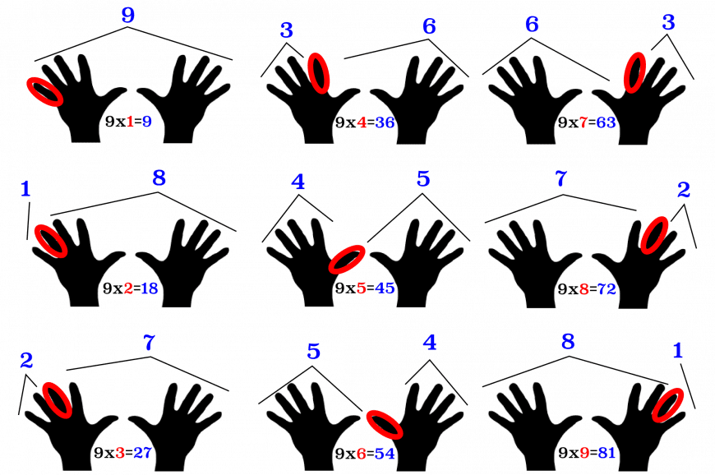рис.4

Таким способом таблицу умножения на 9 я осилил без особого труда.
После изучения таблицы умножения мне необходимо было закрепить полученные знания, делал я это с помощью настольных игр и игр-онлайн.
- С помощью карточек
Я вместе с моим руководителем сделали настольную игру в виде карточек с примерами (рис.8) умножения без ответа и положили их в общую стопку на стол. Я вытягивал любую карточку и старался дать ответ на этот пример. Если мой ответ был правильный, эта карточка выбывала из стопки и игра продолжалась. Если мой был ответ не верный, карточку руководитель возвращала опять на прежнее место, говоря мне правильный ответ. Я его запоминал и отвечал правильно, когда в следующий раз мне попадалась эта же карточка. Игра заканчивалась тогда, когда все примеры из стопки были мною решены.
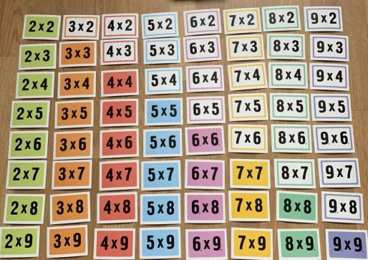рис. 8
- С помощью раскрасок
Большой интерес у меня вызвала игра - раскраска (рис.9). Это очень увлекательно: думаешь, раскрашиваешь и запоминаешь. А я очень люблю рисовать, рисование один из моих любимых предметов. Поэтому я с удовольствием приступал к работе.
Я брал заранее приготовленные раскраски и прежде чем приступить к раскрашиванию, необходимо было узнать в какой цвет раскрашивать черно-белую картинку. Для это я должен был правильно решить пример, только
после этого мог закрашивать деталь на картинке. Но результат стоит того. В итоге, когда все примеры мною были решены правильно, у меня получалась красивая картинка. Вот так с помощью необычной раскраски я закреплял свои знания таблицы умножения.
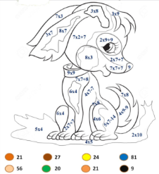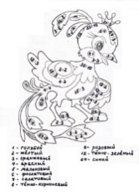рис. 9

- С помощью онлайн:
Современные развивающие игры – это то, с помощью чего мы играем и познаем. Сейчас в нашем мир есть занимательные сайты, где также в игровой форме можно получать знания по таблице умножения. Один из них- это айкьюша, очень интересный и познавательный сайт, на котором я вроде бы играю, а на самом деле решаю задачки на умножение. За правильный ответ я получал награду, чему был очень рад, и мне хотелось всё больше и больше заниматься. Пройдя определённый уровень и решив, как можно больше задачек, я получил заслуженную медаль. Здорово же!
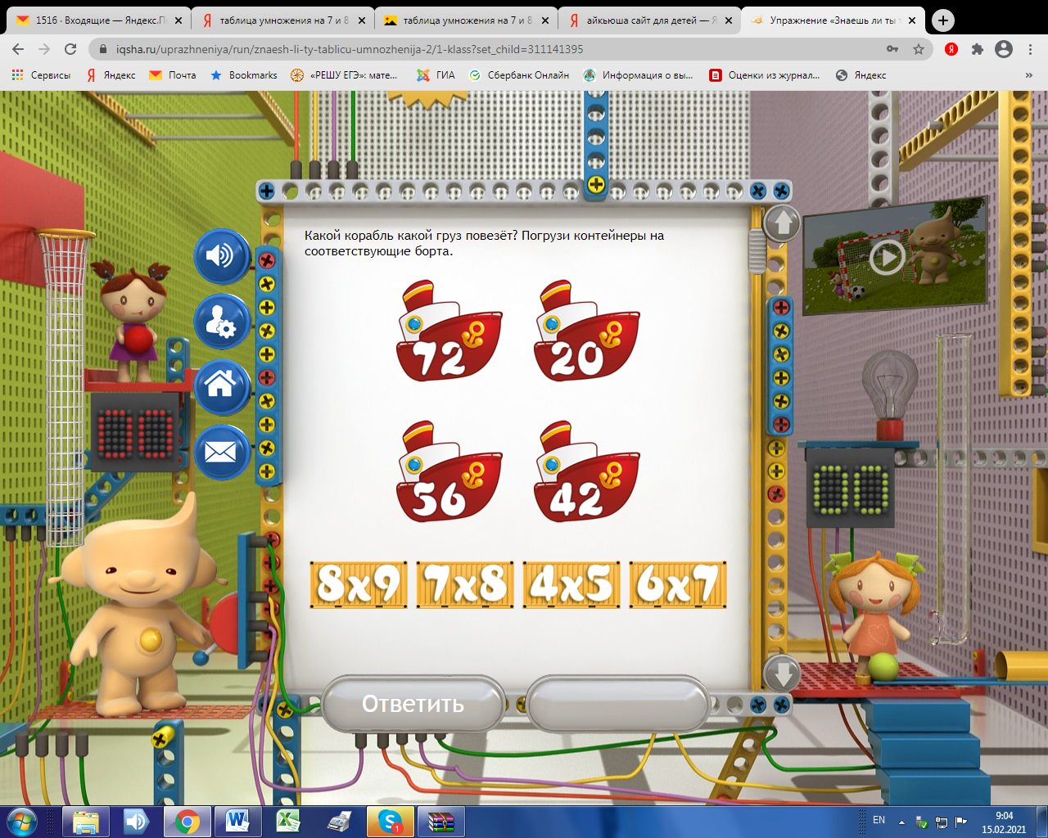

После проведенного мною эксперимента для меня наиболее эффективным способом запоминания таблицы умножения стало умение правильно пользоваться таблицей Пифагора, с помощью которой я запомнил большинство примеров на умножение. Над ней мне приходилось думать, чтобы дать правильный ответ и самому находить способы для получения правильного ответа, а когда находишь сам - всегда запоминается лучше. Как гласит китайская народная мудрость: «Скажи мне – и я забуду. Покажи мне - и я запомню. Дай мне действовать самому – и я научусь». И действительно, это так! Закреплял я свои знания по таблице умножения с помощью карточек с примерами, раскрасок, а также при помощи занимательных сайтов. В игровой форме закреплять таблицу умножения намного легче, быстрее и это не кажется таким скучным. У меня сразу подключается воображение и фантазия. Игра стимулирует познавательную деятельность, вызывая у нас, учеников, положительные эмоции в процессе учебной деятельности. Мне очень понравилось. Советую попробовать.
Проводя эксперимент, я для себя обозначил несколько простых правил, как быстро выучить таблицу умножения и при этом не впадать в отчаяние от бесконечных цифр:
- понять смысл таблицы умножения;
- применять различные способы запоминания таблицы умножения;
- учить по не многу;
- чаще повторять по порядку и вразнобой;
- учить в игровой форме - это увлекает;
- применять таблицу умножения на практике.

Заключение:
В результате моего исследования я узнал о том, как появилась таблица умножения, что примерный возраст таблицы умножения 4000 лет.
Проведя анкетирование учащихся в 3 классе, я выяснил насколько хорошо они знают таблицу умножения и как её учили. Результаты анкетирования показали, что большая часть учащихся 3 класса знали таблицу умножения, но с трудом запоминали её при изучении. В основном все заучивали таблицу наизусть не использовав различные способы запоминания и закрепления, тем самым большинство учащихся учили таблицу умножения без желания и неохотой. Время для изучение таблицы умножения они потратили более 2 месяцев. Исходя из этого, я смог сделать вывод, что моя тема актуальна для ребят, кто ещё только начнёт учить таблицу умножения. Ведь, зная способы запоминания и закрепления таблицы умножения выучить её не составит особого труда, и победа над таблицей умножения будет гарантирована.
Для меня изучение таблицы было сложно, но только до того момента когда я узнал, что существует масса способов запоминания и закрепления таблицы умножения. В ходе практической части моего эксперимента мною были получены положительные результаты, которые доказывают эффективность предложенных способов запоминания и закрепления таблицы умножения.
Во - первых у меня появился интерес к обучению; во – вторых я легко запоминал; в третьих я быстро находил правильный ответ; в четвертых сократил продолжительность своего обучения до двух недель по сравнению с учащимися, участвовавших в анкетировании, они учили таблицу умножения более 2 месяцев. Сложные примеры стали для меня совсем простыми!
Обо всех способах изучения таблицы умножения и её закрепления я обязательно расскажу и познакомлю ребят в моём классе, чтоб они знали, что учить таблицу можно разными способами, а не только «зубрежкой», и без труда приступили к изучению таблицы умножения. Также поделюсь с ребятами изготовленными настольными играми (карточки, раскраски) для запоминания и закрепления таблицы умножения, расскажу о занимательных сайтах. Игрой конечно нельзя заменить обучение, но она сможет стать отличным дополнением, так как игры развивают способность к обучению.
Из исследования видно, что существуют различные способы запоминания таблицы умножения.
Я могу смело сказать: «Поставленная мною гипотеза подтверждена: используя способы запоминания и закрепления таблицы умножения, я быстро и легко смог её усвоить», - действуйте любыми удобными для вас способами, и обязательно достигните желаемого результата! С цифрами связан каждый день нашей жизни, и познавать новое это очень интересно и увлекательно.
Думаю, моя работа будет полезной и может быть использована для занятий на математических кружках, или как дополнительный материал на уроке по теме «Умножение натуральных чисел» и привлечёт внимание и интерес учащихся к предмету математика.

Литература:

- А.П. Савин, Детская энциклопедия я познаю мир
- Р. Кирилина, С. Кирилин, Как быстро выучить таблицу умножения
- Т. Собакин, Таблица умножения
- О.Узорова, Е.Нефёдова «Самый быстрый способ выучить таблицу умножения!».
- https://docviewer.yandex.ru/
- https://www.vseznaika.org/history/kto-pridumal-tablicu-umnozheniya/
- https://solnet.ee/umnoteka/stihi-tablica-umnozhenija
- https://tablica-umnozhenia.ru/stati/istoriya-sozdaniya-tablitsy-umnozheniya

